По списку рассылки

Общество с Ограниченной Ответственностью «АЛБИМАКС МЕТАЛЛ»
Юр. адрес: 143405, Московская область, Г.О. Красногорск, г.Красногорск, ул.Вокзальная, 37А, помещ.301Б.
ОГРН: 1205000004483
ИНН: 5024202485
КПП: 502401001
Тел. +7 (499) 753-35-53, email: info@albimax.ru, https://albimax.ru/

Сбербанк, Доп.офис №143408, г. Красногорск, ул. Ленина, 35а.
р/с №40702810740000071668
БИК 044525225
к/с №30101810400000000225

Генеральный директор – Степанов Максим Николаевич.
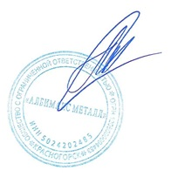

Генеральный директор
ООО «АЛБИМАКС МЕТАЛЛ» Степанов М.Н.

